Муниципальное бюджетное образовательной учреждение
Кочетовская основная общеобразовательная школа
(филиал МБОУ Мурзицкой СОШ)

Всероссийский конкурс литературных работ в рамках VI Всероссийского фестиваля художественного творчества обучающихся
«Я вхожу в мир искусств»
Номинация «Хранители памяти»
Рассказы о земляках

«Судьбой поставленный хранитель»

Автор: Саляева Светлана
Класс: 8 класса
Возраст:13 лет

Руководитель:
Саляева Ирина Васильевна,
учитель русского языка и литературы.

с. Кочетовка, 2012 г.
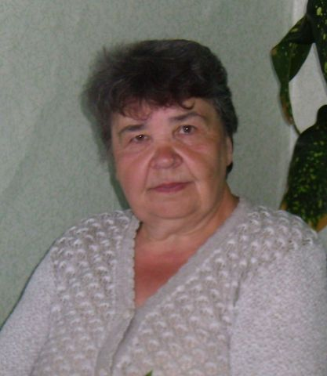
Мы должны поставить памятники прошлого на службу. Ценности прошлого должны стать активными участниками жизни настоящего, нашими боевыми соратниками.
Д.С. Лихачёв

Велик и вечен народ, который помнит свое прошлое и чтит своих предков! И нет страшнее проклятия, чем забвение.
Хочется рассказать о человеке, который внес наибольший вклад в дело сохранения памяти о нашем селе. Это Надежда Ивановна Голованова, которая проработала 42 года учителем математики, из них 15 лет была заместителем директора по воспитательной работе в Кочетовской средней школе. «Яркий и интересный педагог, широко эрудированный, творчески относящийся к своему делу, принципиальный и требовательный», - так характеризуют её выпускники нашей школы в социальной сети «Одноклассники», где недавно появилась группа «Кочетовская средняя школа».
В учениках этой учительницы всех привлекает любовь к математике. В своих оценках они всегда очень искренни, доброжелательны, хотя иногда делают нелестные замечания. Разговор с учениками Надежда Ивановна вела на равных. Человек эрудированный, она умеет найти контакт с ними. В разговоре с ней легко и свободно чувствует себя и взрослый, и ученик – никакой назидательности, категоричности: простота, доброжелательность, такт.
«Все свои силы, знания, энергию и любовь отдавала ученикам. За отличную работу в 1976 году Надежда Ивановна Голованова была награждена орденом «Знак Почёта». Дальше другие награды, итоги признания её достижений в работе: в 1986 году – «Отличник народного просвещения», в 1987 году - медаль «Ветеран труда».
Из материалов о Надежде Ивановне, хранящихся в школьном музее «Родная Старина».
Благодаря её стараниям много лет назад появился школьный краеведческий музей, где на законных основаниях поселилась богатейшая история нашего села. Она организовала клуб «Поиск», который работает в школе и по сей день и пополняет фонд музея. Здесь можно найти интереснейшие сведения о лучших людях села, подлинные свидетельства того, как мужественно сражались на фронте многие кочетовцы.
Галкина Надежда – выпускница нашей школы все в тех же «Одноклассниках» написала такие слова:
От Бреста до Иванова
Нет лучше краеведа,
Чем Надежда Ивановна Голованова!
Знает людей она не понаслышке.
Быт, обряды, инвентарь, старые деньги из «кубышки» -
Всё это ей в музей несли на храненья,
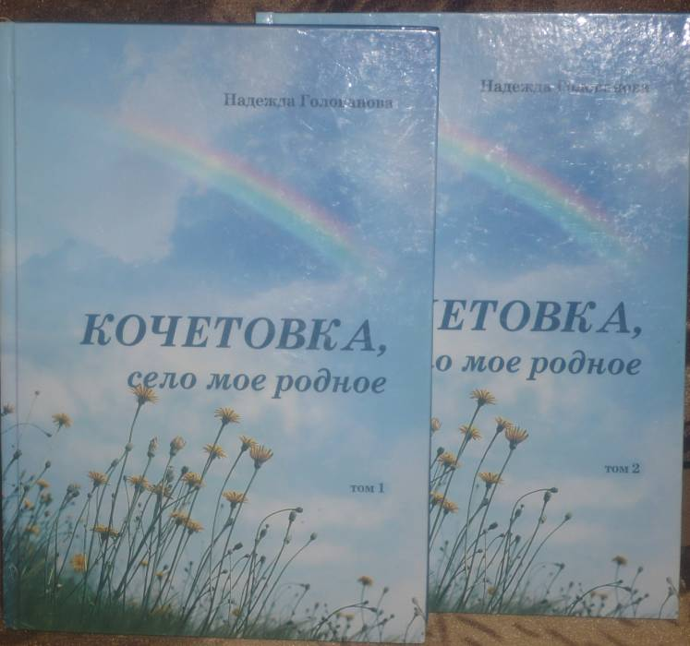
Чтобы мы не забывали своего происхожденья!
Однако, чтобы вернуть кочетовцам историю нашей земли, нужны не только силы и средства, нужно время, точка отсчета которого поставлена первой краеведческой книгой из двух томов «Кочетовка, село моё родное». Вот что пишет Надежда Васильевна Здюмаева (бывший учитель русского языка и литературы Кочетовской средней школы) во вступительной статье: «В своей книге Надежда Ивановна написала вроде бы совсем о малом – о забытом Богом селе Кочетовке, о негероическом, близком каждому. Рассказала совсем просто, негромким голосом, но очень доверительно, сердечно. А книга получилась совсем не о малом, а об очень важном – о том, на чем строится вся наша жизнь. И не могут её рассказы, мысли, чувства не отозваться в сердцах людей».
Выпуск книги был приурочен к 450-летию нашего села. Гости, уроженцы и жители села раскупали их с большой охотой. Надежда Ивановна многим гостям и учреждениям нашего района подарила книги. Главная цель книги – сохранить прошлое для будущего! Десятки благодарных писем и откликов получила Голованова Н.И. после выхода в свет двух уникальных томов от читателей.
В школьном музее есть созданная ею экспозиция, посвященная Снегиреву Н. И., при правлении которого наш колхоз стал миллионером. Надежда Ивановна не раз обращалась к спонсорам с просьбой поставить в селе памятник Николаю Ивановичу. И этим летом состоялось его торжественное открытие. Но и этого неугомонной Головановой Н.И. показалось мало, и она написала книгу, посвященную Снегиреву Н.И.
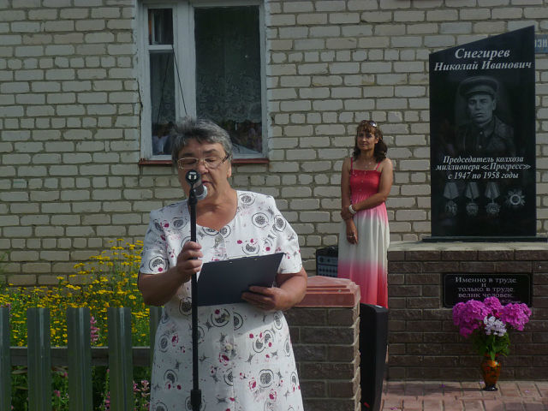
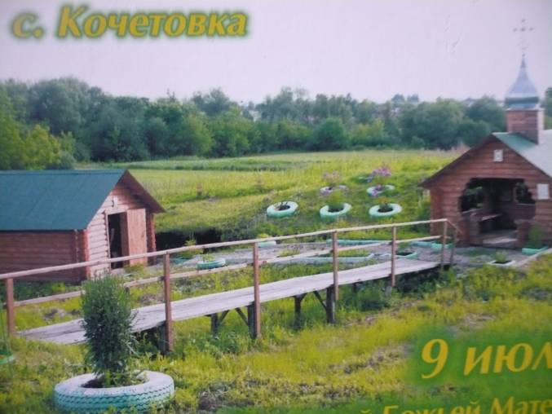
Поглощенность своим делом – одно из основных её качеств. Дело это не ограничивается школой, краеведением. Она глубоко верующий человек. И возрождение духовности на селе - стала для неё одной из главных задач. Она организовала постройку часовни и купальни на роднике. Занималась расчисткой территории вместе с жителями, после разбивала клумбы, посадив в них цветы из своего палисадника. И начиная с весны, каждый год, ухаживает за родником, названным в честь иконы Тихонской Божьей матери. А родник поит холодной водой даже в самый жаркий и сухой год. Это место теперь является украшением нашего села.
А в этом году в селе начата постройка часовни. И Надежда Ивановна опять в ряду первых. Ходила по домам, собирала деньги для строительства. На христианской Руси храм, богослужение стояли в центре жизни человека. Где бы ни селились русские, первым делом они возводили церковь и ставили её при этом на самом видном месте. Вся жизнь наших предков начиналась с храма. Вокруг них и в них происходило накопление краеведческого материала о конкретной местности и её жителях.
Сохранения памяти на Руси всегда считалось делом святым! Благодарствуйте, Надежда Ивановна!

